Đặt lại mật khẩu trong linux

1. Mục đích

Khi bạn lỡ quên mật khẩu tài khoản của bạn và không thể đăng nhập trên Linux. Khi đó ta sẽ làm theo các bước dưới đây để đặt lại mật khẩu cho tài khoản của mình.

1. Đặt lại mật khẩu trong Ubuntu
2. Lấy lại mật khẩu tài khoản của mình

* Yêu cầu: có password của tài khoản root.
* Ta khởi động lại Ubuntu, khi bắt đầu boot ta ấn **ESC** để vào màn hình **GNU GRUB.**

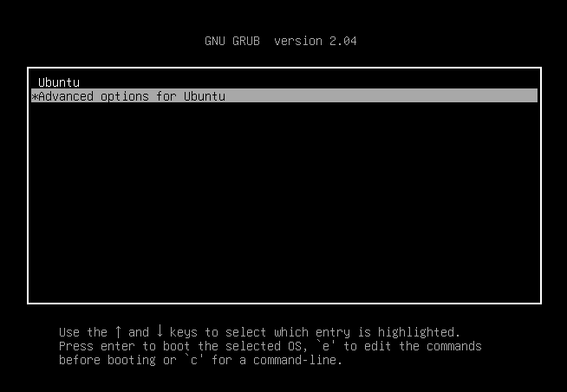

* Ta chọn “**advanced options for Ubuntu”**

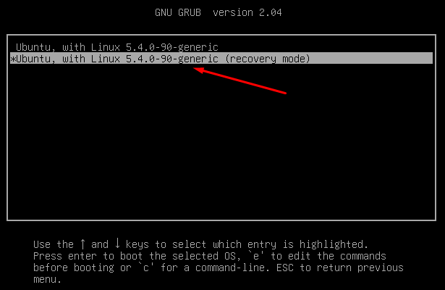

* Tiếp theo chọn chế độ recovery.

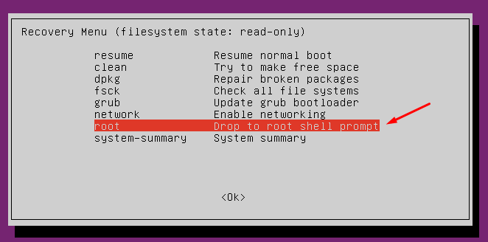

* Chọn mở shell bằng quyền root.

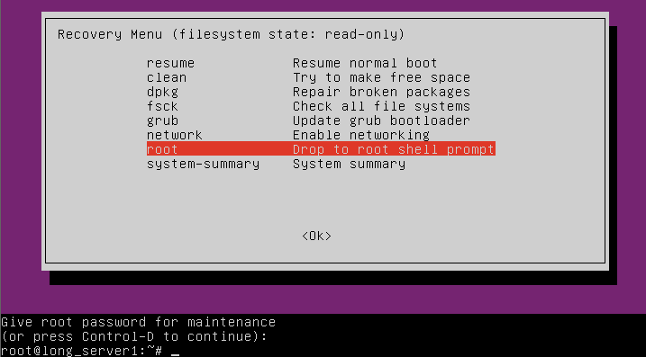

* Sau khi chọn xong sẽ yêu cầu password của root. Chúng ta nhập pass rồi nhấn enter.
* Tiếp theo ta nhập lệnh sau để filesystem có quyền đọc ghi, sau khi sử dụng xong sẽ trở lại như cũ:

mount –rw –o remount /

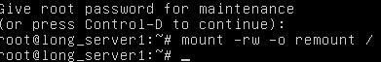

* Ta có thể kiểm tra xem trong Ubuntu có những user nào ngoài root:

ls /home



Vì mỗi user sẽ có một thư mục riêng giống với user trong thư mục /home nên ta có thể check theo kiểu này.

* Tiến hành đặt lại mật khẩu cho user của bạn:

passwd [your-user]

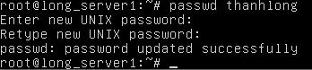

* Như vậy là bạn đã cài lại đặt mật khẩu user của bạn

1. Cài đặt lại mật khẩu cho tài khoản root.

* Ta vẫn truy cập **GNU GRUB,** sau đó nhấn ra **e** để chỉnh sửa.

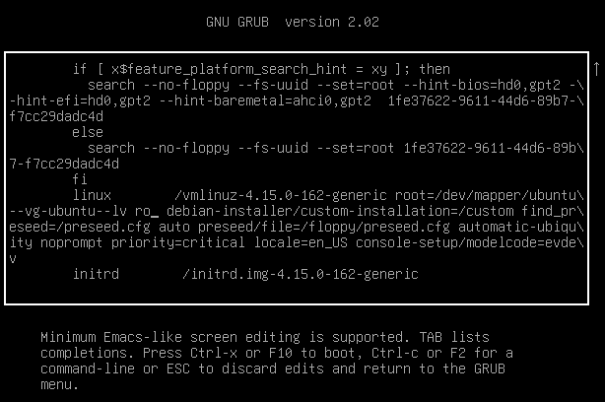

* Ta dùng phím mũi tên trên bàn phím để đưa con trỏ xuống vị trí cần chỉnh sửa:

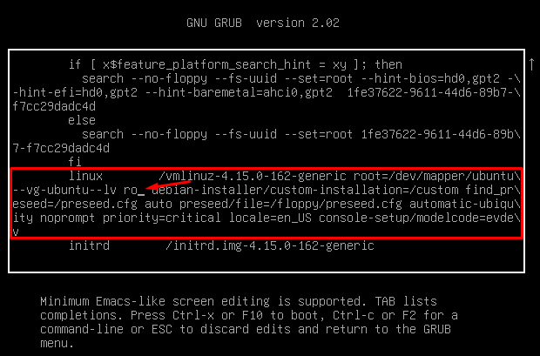

* Ta viết thêm vào mũi tên :

init=/bin/bash

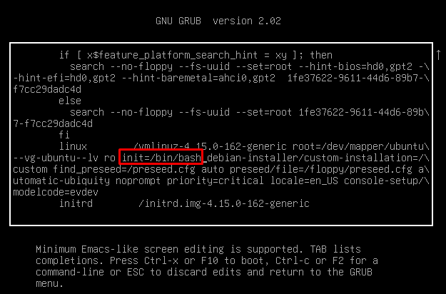

Sau đó nhấn Ctrl + X để boot vào Ubuntu

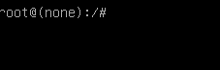

* Đầu tiên là cho phép filesystem có quyền đọc ghi.

Mount –rw –o remount

mount | grep –w /



Sau đó reset lại mật khẩu tài khoản Root

passwd

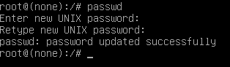

* Vậy là ta đã đổi được mật khẩu root
* Nếu muốn đổi các mật khẩu khác có thể dùng lệnh:

passwd [your-user]

* Sau khi hoàn thành : exec /sbin/init